Министерство науки и высшего образования Российской Федерации

Федеральное государственное автономное образовательное учреждение высшего образования «Томский государственный университет систем управления и радиоэлектроники»

Факультет систем управления (ФСУ)

Кафедра автоматизированных систем управления (АСУ)

ПОИСК МИНИМУМА ФУНКЦИИ МНОГИХ ПЕРЕМЕННЫХ С ВЕЩЕСТВЕННЫМ КОДИРОВАНИЕМ ЧИСЕЛ
отчёт по лабораторной работе №5 по дисциплине
«Эвристические методы оптимизации»

Обучающийся гр. 435-M1
_____________Андреев Д.П.
«___» _____________ 2025 г.

Проверил: проф. каф. АСУ, д.т.н.
___________ Мицель А.А.
«___» ______________ 2025 г.

Томск 2025
Оглавление
Введение 3
1 ОЦЕНКИ ПАРАМЕТРОВ РАСПРЕДЕЛЕНИЙ ВЕРОЯТНОСТИ 4
1.1 Основные термины генетических алгоритмов 4
1.2 Алгоритм многомерной оптимизации на множестве вещественных 5
Заключение 11

Введение
Цель работы:
научиться вычислять приближенное решение задачи многомерной оптимизации на множестве вещественных чисел с вещественным кодированием чисел.
Практическое задание:
Написать программу у поиска минимума функции многих переменных на множестве целых чисел с помощью генетического алгоритма. Программа может быть написана на любом алгоритмическом языке.
Входные данные:
- целевая функция;
- границы интервала поиска минимума функции [a, b], где a и b – целые числа;
- количество особей в популяции K;
- количество поколений N (количество итераций);
- параметры алгоритма поиска $ε$ (точность решения ) и β (параметр мутации).
Вариант №2:
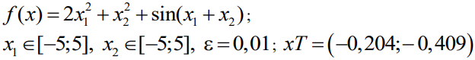

1 ОЦЕНКИ ПАРАМЕТРОВ РАСПРЕДЕЛЕНИЙ ВЕРОЯТНОСТИ

1.1 Основные термины генетических алгоритмов
Ген – атомарный элемент хромосомы (может быть битом, числом или неким другим объектом.
Хромосома (цепочка) – упорядоченная последовательность генов (строка из каких-либо чисел). Если эта строка представлена бинарной строкой из нулей и единиц, например, 101010, то она получена либо с использованием двоичного кодирования, либо кода Грея. Каждая позиция хромосомы называется геном.
Генотип(код) – упорядоченная последовательность хромосом (одно из решений).
Особь (индивидуум) – конкретный экземпляр генотипа (вариант решения задачи). Особи представляются хромосомами с закодированными в них множествами параметров задачи, т.е. решений. Обычно особь состоит из одной хромосомы, поэтому в дальнейшем особь и хромосома идентичные понятия.
Популяция – набор особей (набор решений задачи). В начале алгоритма случайным образом генерируется начальная популяция (набор решений). Эти решения будут становиться лучше (эволюционировать) в процессе работы алгоритма до тех пор, пока не удовлетворят условиям задачи.
Кроссинговер (кроссовер) – операция, при которой две хромосомы обмениваются своими частями. Например, 1100&1010 → 1110&1000. Здесь произошел обмен вторым геном (вторым младшим разрядом).
Мутация – случайное изменение одной или нескольких позиций в хромосоме. Например, 1010011 →1010001.
Рекомбинация – операция, при которой две хромосомы обмениваются своими частями.
Функция приспособленности. Одним из центральных понятий является функция приспособленности или функция пригодности. Она оценивает то, насколько приспособлена данная особь в популяции, другими словами, она определяет качество особей популяции.

1.2 Алгоритм многомерной оптимизации на множестве вещественных чисел
Генетические алгоритмы состоят из четырех основных операторов: селекции, кроссинговера (скрещивания, репродукции), мутации, создания нового поколения. Цикл скрещивания и мутации с последующей оценкой приспособленности называется поколением. Поэтапно алгоритм процесса формирования нового поколения можно представить так:
Шаг 1. Создать начальную популяцию s⁰_{k,} k = 1,…,K из K хромосом (особей). Для этого случайным образом генерируется K двоичных чисел из интервала [0; 2^{L}-1] , где L – длина хромосомы. Длина битовой строки L = 5 (длина хромосомы) (рисунок 1.2.1).
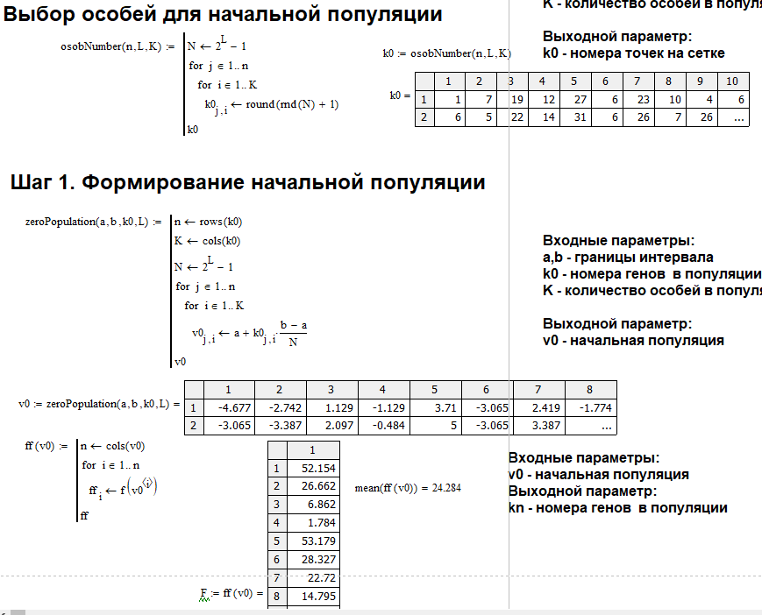
Рисунок 1.2.1 – Первый шаг решения задачи
Шаг 2. Произвести расчет пробных решений x^{k}, x^{k}$∈\left[a,b\right]$путем декодирования двоичных чисел (начальное поколение) по формуле $x^{k}=\frac{e^{-1}\left(s_{k}^{0}\right)}{r}+a$, если a $≥0$ , либо $x^{k}=\frac{e^{-1}\left(s_{k}^{0}\right)}{r}+b$, если b$≤$0. Здесь r$\frac{2^{L}-1}{b-a}$; a и b границы интервала. Если a<0 , b>0, то для отрицательных двоичных чисел r$\frac{2^{L}-1}{\left|a\right|}$,$x^{k}=\frac{e^{-1}\left(s_{k}^{0}\right)}{r}$, а для положительных r$\frac{2^{L}-1}{\left|b\right|}$,$x^{k}=\frac{e^{-1}\left(s_{k}^{0}\right)}{r}$. Если целые числа границ интервала $\left|a\right|≠2^{L}-1$и $\left|b\right|≠2^{L}-1$, то значения фенотипов x^{k} будут вещественными. Оценить степень приспособленности каждой функции (рисунок 1.2.2).
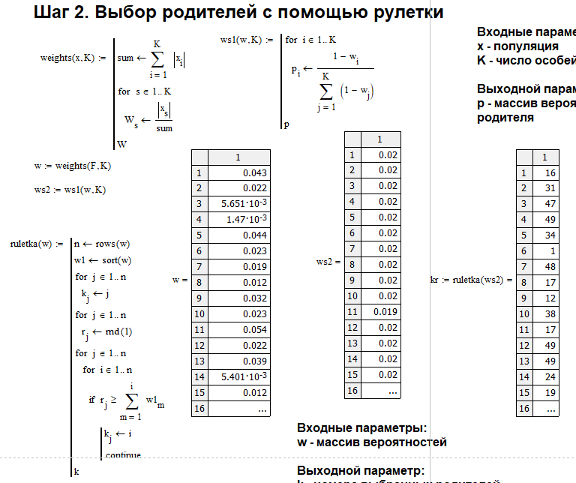
Рисунок 1.2.2 – Второй шаг решения задачи
Шаг 3. Выбрать K родителей из популяции при помощи метода селекции (вероятность выбора родителя должна зависеть от степени его приспособленности) (рисунок 1.2.3).

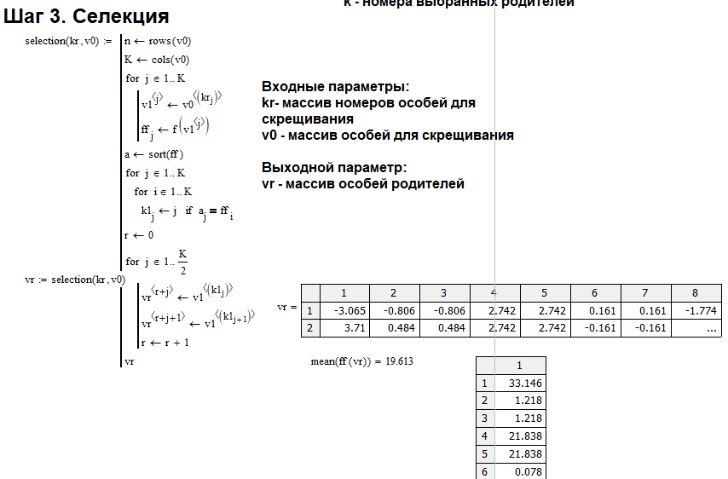
Рисунок 1.2.3 – Третий шаг решения задачи
Шаг 4. Выбрать из родительского пула пару родителей для репродукции. При помощи оператора кроссинговера получить потомка (рисунок 1.2.4).
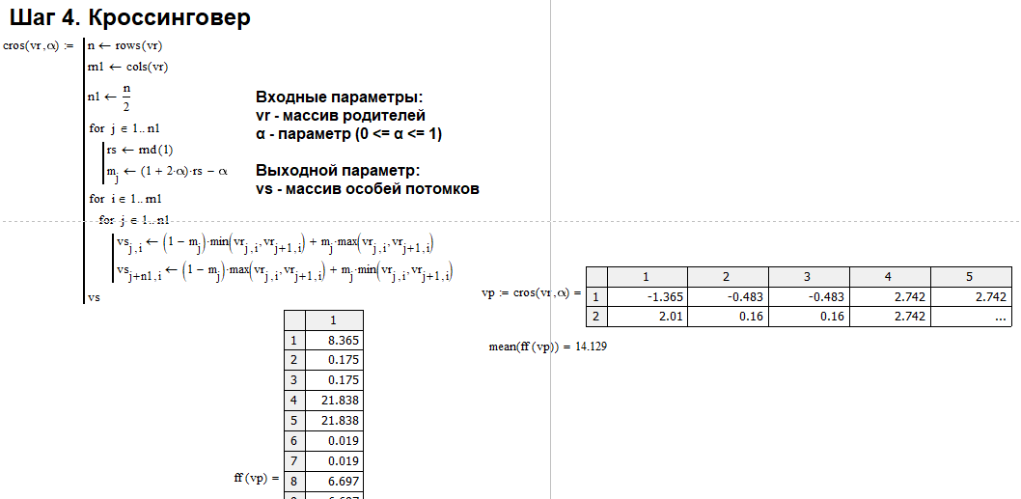
Рисунок 1.2.4 – Четвёртый шаг решения задачи
Шаг 5. Подвергнуть потомков мутации с вероятностью p_{m}$\frac{1}{L}$ (рисунок 1.2.5).
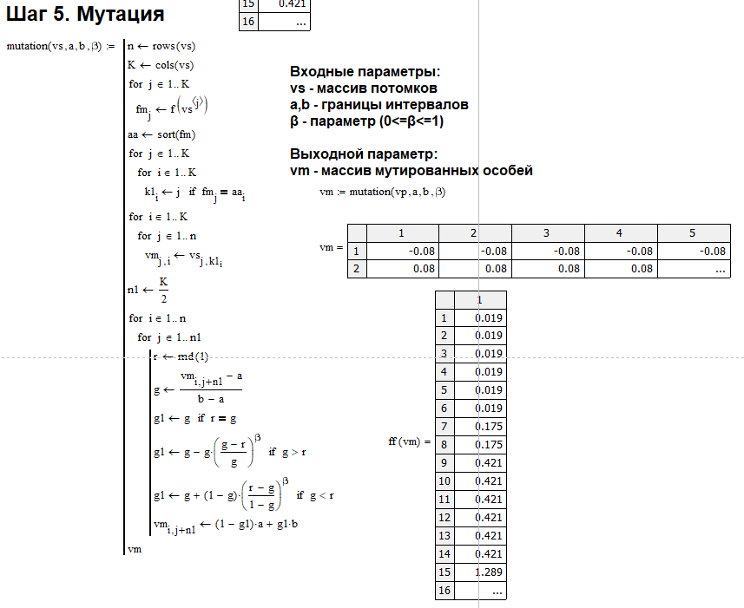
Рисунок 1.2.5 – Пятый шаг решения задачи
Шаг 6. Выполнить элитарный отбор особей (рисунок 1.2.6).
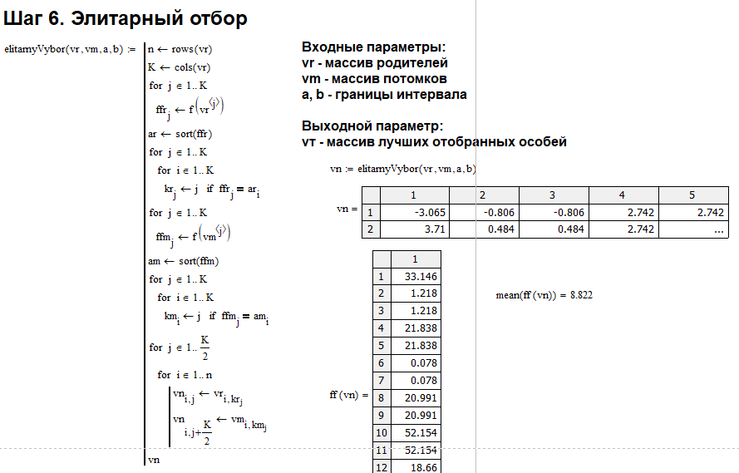
Рисунок 1.2.6 – Шестой шаг решения задачи

Шаг 7. Повторяем шаги 5–6, пока не будет сгенерировано новое поколение популяции, содержащее K хромосом
Шаг 8. Оценить степень приспособленности каждой особи в новой популяции.
Шаг 9. Выход, если выполняется критерий останова, иначе на шаг 3.
Шаг 10. Перейти к шагу 3, если количество поколений не превышает допустимого.
Итоговая программа и результат представлены на рисунках 1.2.7–1.2.8.
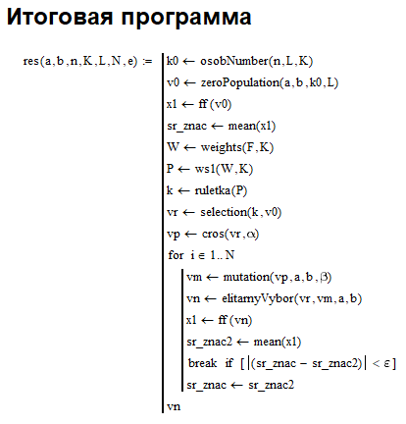
Рисунок 1.2.7 – Итоговая программа

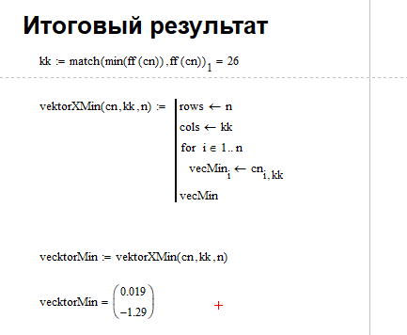
Рисунок 1.2.8 – Итоговый результат решения задачи

Заключение
В лабораторной работе изучены и применены генетические алгоритмы для решения задачи многомерной оптимизации на множестве вещественных чисел. Рассмотрены основные понятия и реализованы шаги создания популяции, оценки, отбора, скрещивания и мутации, что позволяет постепенно улучшать решения и достигать оптимума.
Практическая реализация программы закрепила теоретические знания и показала универсальность генетических алгоритмов для приближённого решения сложных задач. Аналитический подсчёт показал минимумы функции в точках M₁ и M₂, а ГА с параметрами L=5, K=10, N=100 выдал решение с близким значением целевой функции.

